Математическая олимпиада школьников
имени Г.П. Кукина
29.01.2023 7 класс
г. Омск
Математическая олимпиада ОмГУ носит имя профессора Г.П. Кукина, создателя системы городских математических олимпиад.

1. В ребусе
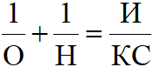
буквами О, Н, И, К, С зашифрованы различные цифры, отличные от единицы. Найдите два разных значения дроби 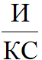. (Пахомова К.Н.)

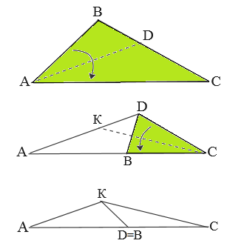
2. Мастер делает таблички с буквами. Одинаковые буквы он вырезает за одинаковое время, разные – возможно, за разное. Вывеску ТИР мастер выполняет за 16 минут, а вывеску БАР АРБИТР в 4 раза дольше. За сколько минут мастер выполнит вывеску ТИР ЛАБИРИНТ, если вывеска БАР ТРИ БЛИНА была готова за 1 час 12 минут? (Пахомова К.Н.)
3. Треугольник АBC сложили по биссектрисе AD (разделили угол пополам: сторона AB легла на сторону AC). Потом сложили по биссектрисе СК, оказалось, что при этом D совпала с В. На сколько периметр треугольника ADC больше периметра треугольника ABD, если DC на 1 больше DB и периметр BDC равен 8. (Круглова И.А.)
4. Мальчики и девочки водили хоровод, причем мальчиков, державших за руки двух девочек, не было, а Катя держала за руки двух мальчиков. Кого больше: мальчиков, державшихся за руку с девочкой, или девочек, державших за руку мальчика? (Усов С.В.)
5. Алина разделила 100 орехов на 4 кучки и выложила их в ряд по возрастанию так, что разница между соседними одна и та же. Затем Алина разделила одну кучку на две, и опять их все удалось выложить в ряд по возрастанию так, что разница между соседними одна и та же. Найдите размеры этих 5 кучек. (Шаповалов А.В.)
6. Три фабрики – Apple, Samsung и Xiaomi – производили смартфоны, работая без выходных. Причем каждый следующий день января Samsung производил на 1 смартфон больше, чем Apple в предыдущий день, Xiaomi – на 2 смартфона больше, чем Samsung в предыдущий день, а Apple – на 3 смартфона больше, чем Xiaomi в предыдущий день. 16 января на фабрике Apple случилась забастовка: в этот день смартфоны не производились. В последующие дни производство вернулось к исходной схеме. Всего за январь на каждой из фабрик было произведено по 1000 смартфонов. Сколько смартфонов каждая из компаний произвела 1 января?
(Усов С.В.)
http://www.ashap.info/Turniry/Kukin/index.html

